Отчёт по лабораторной работе №8
Полина Вячеславовна Белакова
Содержание

1. Цель работы
Ознакомление с инструментами поиска файлов и фильтрации текстовых данных. Приобретение практических навыков: по управлению процессами (и заданиями), по проверке использования диска и обслуживанию файловых систем.

2. Задание
Ознакомиться с инструментами поиска файлов и фильтрации текстовых данных. Приобрести практических навыков: по управлению процессами (и заданиями), по проверке использования диска и обслуживанию файловых систем.

3. Теоретическое введение
В системе по умолчанию открыто три специальных потока: – stdin — стандартный поток ввода (по умолчанию: клавиатура), файловый дескриптор 0; – stdout — стандартный поток вывода (по умолчанию: консоль), файловый дескриптор 1; – stderr — стандартный поток вывод сообщений об ошибках (по умолчанию: консоль), файловый дескриптор 2. Большинство используемых в консоли команд и программ записывают результаты своей работы в стандартный поток вывода stdout. Например, команда ls выводит в стан- дартный поток вывода (консоль) список файлов в текущей директории. Потоки вывода и ввода можно перенаправлять на другие файлы или устройства. Проще всего это делается с помощью символов >, >>, <, <<.
Конвейер (pipe) служит для объединения простых команд или утилит в цепочки, в ко- торых результат работы предыдущей команды передаётся последующей. Синтаксис следующий: 1 команда 1 | команда 2 2 # означает, что вывод команды 1 передастся на ввод команде 2 Конвейеры можно группировать в цепочки и выводить с помощью перенаправления в файл, например: 1 ls -la |sort > sortilg_list вывод команды ls -la передаётся команде сортировки sort\verb, которая пишет ре- зультат в файл sorting_list\verb. Чаще всего скрипты на Bash используются в качестве автоматизации каких-то рутин- ных операций в консоли, отсюда иногда возникает необходимость в обработке stdout одной команды и передача на stdin другой команде, при этом результат выполнения команды должен обработан.

4. Выполнение лабораторной работы
- Осуществите вход в систему, используя соответствующее имя пользователя.(рис. 1).
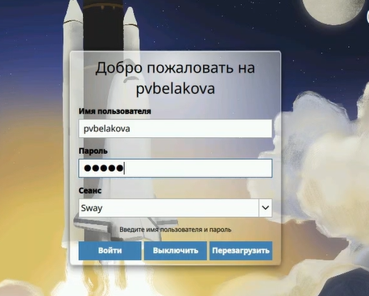
Рисунок 1: Вход в систему
- Запишите в файл file.txt названия файлов, содержащихся в каталоге /etc. Допи- шите в этот же файл названия файлов, содержащихся в вашем домашнем каталоге.(рис. 2).
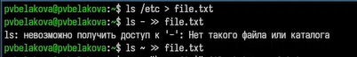
Рисунок 2: Выполнение команды
- Выведите имена всех файлов из file.txt, имеющих расширение .conf, после чего запишите их в новый текстовой файл conf.txt (рис. 3).
- Определите, какие файлы в вашем домашнем каталоге имеют имена, начинавшиеся с символа c? Предложите несколько вариантов, как это сделать.(рис. 3).
- Выведите на экран (по странично) имена файлов из каталога /etc, начинающиеся с символа h.(рис. 3).
- Запустите в фоновом режиме процесс, который будет записывать в файл ~/logfile файлы, имена которых начинаются с log.(рис. 3).
- Удалите файл ~/logfile.(рис. 3).
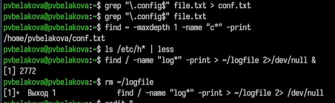
Рисунок 3: Выполнение команд
- Запустите из консоли в фоновом режиме редактор gedit.(рис. 4).
- Определите идентификатор процесса gedit, используя команду ps, конвейер и фильтр grep. Как ещё можно определить идентификатор процесса?(рис. 4).
- Прочтите справку (man) команды kill, после чего используйте её для завершения процесса gedit.(рис. 4).
- Выполните команды df и du, предварительно получив более подробную информацию об этих командах, с помощью команды man.(рис. 4).
- Воспользовавшись справкой команды find, выведите имена всех директорий, имею- щихся в вашем домашнем каталоге.(рис. 4).
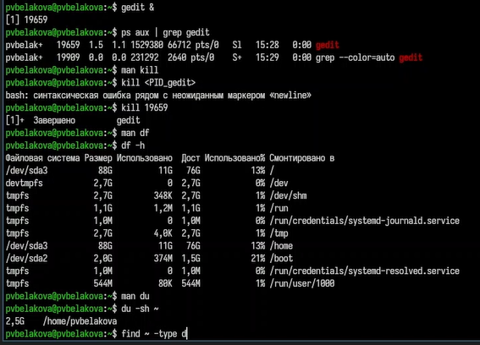
Рисунок 4: Выполнение команд
Контрольные вопросы
- Какие потоки ввода/вывода вы знаете? stdin (0) — ввод, stdout (1) — вывод, stderr (2) — ошибки.
- Разница между > и >>? > — перезаписывает файл, >> — добавляет в конец.
- Что такое конвейер (|)? Передача вывода одной команды на ввод другой.
- Что такое процесс? Чем отличается от программы? Процесс — выполняющийся экземпляр программы. Программа — пассивный файл.
- Что такое PID и GID? PID — идентификатор процесса; GID — идентификатор группы процесса.
- Что такое задачи и команда для управления ими? Задачи — фоновые процессы в оболочке. Управление: jobs, fg, bg, kill.
- Утилиты top и htop? top — мониторинг процессов в реальном времени; htop — улучшенная версия.
- Команда поиска файлов (find)? Примеры. find / -name “*.txt” — найти все .txt.
- Можно ли найти файл по содержанию? Как? Да, grep -r “текст” ~/
- Объем свободной памяти на диске? df -h
- Объем домашнего каталога? du -sh ~
- Как удалить зависший процесс? kill -9

5. Выводы
Были изучены инструменты поиска файлов и фильтрации текстовых данных. Приобретены практические навыки: по управлению процессами (и заданиями), по проверке использования диска и обслуживанию файловых систем.

Список литературы

